ESTUDO TÉCNICO PRELIMINAR N.º 021/2026
Em conformidade ao art. 18, §1º da Lei Federal n.º 14.133/2021

Município de Presidente Lucena/RS
Secretaria Municipal de Obras e Serviços Públicos
Defesa Civil

Necessidade da Administração/Objeto:
Aquisição de um veículo utilitário (Caminhonete picape) para a Defesa Civil do Município de Presidente Lucena.

- DESCRIÇÃO DA NECESSIDADE:
O objeto da presente licitação é a aquisição de um veículo utilitário (caminhonete picape) para a Defesa Civil do Município de Presidente Lucena, destinado às atividades rotineiras e emergenciais, com foco no transporte de materiais, vistorias de áreas de risco e apoio em desastres naturais.
A aquisição é necessária pela necessidade de equipar a Defesa Civil do Município de Presidente Lucena com um veículo adequado para resposta a emergências e desastres, transporte de equipamentos e pessoal, e realização de vistorias em áreas de risco. Esta contratação visa fortalecer a capacidade de pronta-resposta do órgão, ampliando a eficiência das ações em situações críticas.
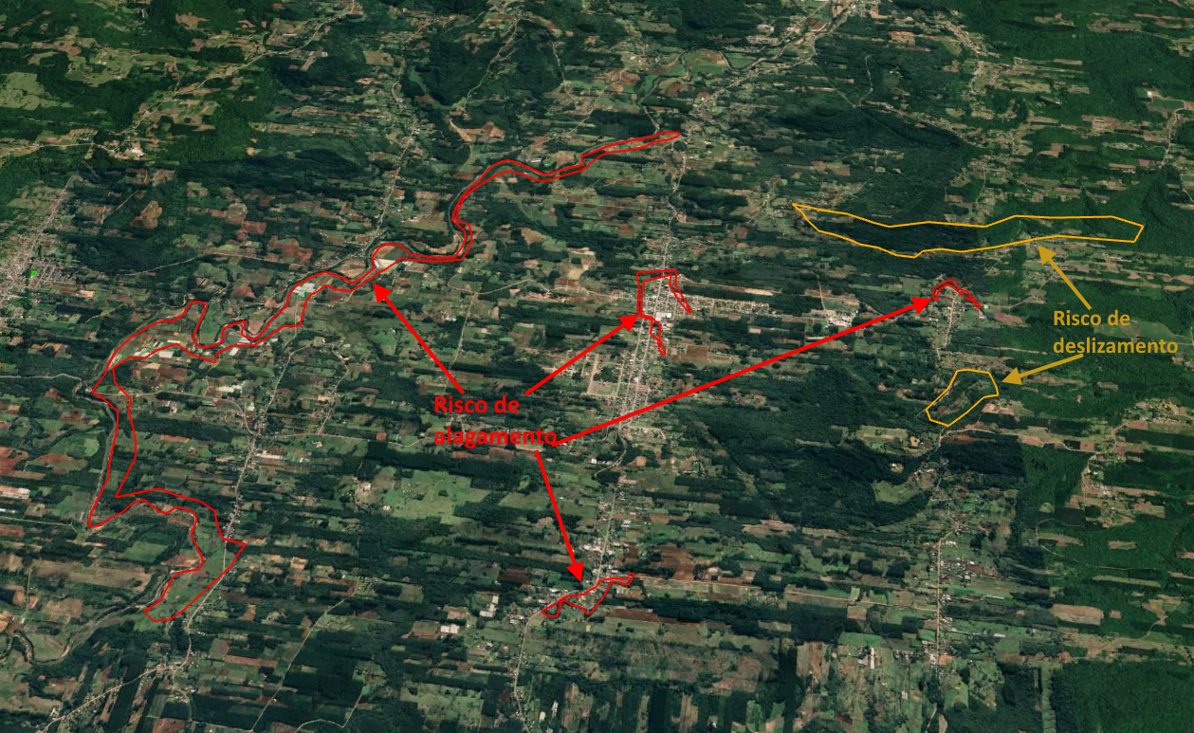
Considerando a área geológica de atuação, apresentamos abaixo imagem que ilustra as áreas de risco mapeadas que são objeto de monitoramentos. Nesses locais, é necessário utilizar um veículo com alta capacidade operacional para enfrentar os diversos locais de difícil acesso que precisam ser verificados e atendidos, principalmente em momentos climáticos severos.
O veículo será utilizado nas seguintes atividades:
- Transporte de equipes de resgate e materiais;
- Fiscalização de áreas de risco;
- Ações de prevenção e mitigação de desastres;
- Resposta a ocorrências emergenciais.
O objetivo é ampliar os recursos e, no que for viável, reduzir o tempo de resposta às comunidades que possam ser afetadas por fenômenos naturais como vendavais, granizo, inundações, enxurradas, alagamentos e deslizamentos de terra.

- PREVISÃO NO PLANO DE CONTRATAÇÕES ANUAL:
A contratação pretendida está prevista no Plano de Contratações Anual de 2026 do Município, como se vê do item 1763 daquele documento, estando assim alinhada com o planejamento desta Administração. Além de contar com repasse dos recursos da Consulta Popular 2024/2025, Convênio Nº4318/2025, no valor de R$157.142,86.

- DESCRIÇÃO DOS REQUISITOS DA CONTRATAÇÃO:
O objeto da contratação tem natureza de bens/serviços comuns, tendo em vista que seus padrões de desempenho e qualidade podem ser objetivamente definidos pelo edital, por meio de especificações usuais de mercado, conforme art. 6º, XIII, da Lei n.º 14.133/2021.
Especificações mínimas do veículo:
- Tipo: Caminhonete (picape cabine simples ou veículo similar)
- Motor: Potência de no mínimo 170 CV, compatível com o uso em terrenos variados.
- Tração: 4x4, preferencialmente automática.
- Capacidade: Espaço para transporte de no mínimo 2 passageiros e carga superior a 1000 kg.
O veículo a ser adquirido deverá ter capacidade de carga e tração adequada para superar terrenos que oferecem precárias condições de trafegabilidade, devendo, portanto, ser do tipo camionete picape 4X4.
O objeto da presente licitação será recebido:
- Provisoriamente, para efeito de posterior verificação de sua conformidade com a especificação;
- Definitivamente, após a verificação de sua qualidade e especificações.
O item será recebido provisoriamente, para que se efetuem conferências e avaliações necessárias à comprovação da qualidade e obediência do objeto à proposta do fornecedor e ao edital do certame. Verificada a desconformidade do objeto, a licitante vencedora deverá promover as correções necessárias no prazo máximo de 5 (cinco) dias úteis a contar da notificação, sujeitando-se às penalidades previstas em Edital e no Contrato, arcando completamente com as despesas decorrentes.
O recebimento definitivo ocorrerá em até 5 dias da entrega, aferindo-se que o item foi entregue, de acordo com o estabelecido no processo licitatório e no contrato.
O recebimento provisório ou definitivo não exclui a responsabilidade da licitante vencedora pela perfeita execução do objeto, ficando a mesma obrigada a substituir, no todo ou em parte, se a qualquer tempo se verificarem vícios, defeitos ou incorreções.
Será rejeitado, por ocasião do recebimento definitivo, o veículo fornecido com as especificações diferentes das contidas no objeto e das informadas na proposta.
Para a prestação dos serviços pretendidos, os eventuais interessados deverão comprovar que atuam em ramo de atividade compatível com o objeto da licitação, bem como apresentar os documentos a título de habilitação, nos termos dos arts. 62 e 66 da Lei n.º 14.133/2021.
A empresa fornecedora deverá comprovar capacidade técnica na venda e manutenção de veículos.

- ESTIMATIVAS DAS QUANTIDADES E DO VALOR DA CONTRATAÇÃO:
O veículo será adquirido por meio de repasse de recursos da Consulta Popular 2024/2025 no valor de R$157.142,86 e contrapartida do Município, conforme tabela abaixo:
ITEM | ESPECIFICAÇÃO | QUANTIDADE
1 | Veículo caminhonete picape nova, 0Km  Especificações:  - Tipo: Pick-Up, Cabine Simples para transporte de pessoal e utilitário (misto);  - Tração: 4X2, 4X4 e 4x4 reduzida, com seleção de modo na cabine ao alcance do motorista ou seleção automática;  - Potência de no mínimo 170 CV;  - Tanque de Combustível(mínimo) 75 litros;  - Capacidade de carga da caçamba de no mínimo 1000kg;  - Combustível: diesel Turbo, Intercooler, equipado com Snorkel, em conformidade com o a norma PROCONVE VII/EUROV ou norma mais atualizada;  - Câmbio: automático ou manual;  - Direção: hidráulica ou elétrica;  - Travas e vidros: elétricos;  - Freios: ABS;  - Ar Condicionado;  - Engate para reboque;  - Protetor de cárter;  - Jogo de tapetes;  - Rodas: originais de fábrica e com roda completa (aro e pneu) para estepe;  - Kit giroflex;  - Veículo deverá ser fornecido na cor branca, com detalhes em laranja e azul ou com tonalidades similares (mediante prévia aprovação), com os dísticos da Defesa Civil de Presidente Lucena, no capô dianteiro, nas portas e na tampa traseira da carroceria, bem como os dizeres (Defesa Civil) nas laterais da carroceria, com as artes devendo ter a aprovação da Defesa Civil Municipal.  - Sistema de sinalização luminosa frontal e traseira no para-choque, do tipo strobo Led na cor branca.  - Quebra mato frontal com proteção de faróis.  - Sistema de multimídia com GPS integrado.  - Emplacada. | 01

A estimativa de valor para a contratação é de R$252.840,00 (duzentos e cinquenta e dois mil oitocentos e quarenta reais).
A estimativa se deu por meio de cálculo de média de valores, de acordo com a análise de valores disponíveis nos sites de marcas de veículos cujos modelos atendem às características buscadas na aquisição:
https://www.chevrolet.com.br/picapes/s10
https://titano.fiat.com.br/versoes/titano-endurance/

- ALTERNATIVAS DISPONÍVEIS NO MERCADO:
Para atender à demanda em questão, foi realizada pesquisa por meio do LicitaCon, no qual foram consultadas contratações realizadas por outros municípios do Estado com objeto similar. Desse modo, vislumbra-se possível, sob o aspecto técnico e econômico, a contratação requerida, visto que existem empresas no mercado com experiência na prestação do serviço solicitado, que atendem adequadamente às exigências legais e técnicas para este tipo de contratação.
Conforme pesquisa de mercado realizada para solução da necessidade administrativa, observa-se que, no ano de 2024, o Município de Novo Hamburgo (Contrato nº 171/2024) fez aquisição de veículo com características similares às pretendidas. Da mesma forma, a aquisição de veículo pelo Município de Alvorada para a Defesa Civil, conforme Contrato nº 59/2025, visa reforçar que a pesquisa de preços permitirá a aquisição do bem dentro dos valores praticados, que estão em consonância com os preços de mercado.

- DESCRIÇÃO DA SOLUÇÃO COMO UM TODO:
A solução proposta é a aquisição de um veículo utilitário (caminhonete picape) para a Defesa Civil do Município de Presidente Lucena, conforme as seguintes especificações/condições:
O veículo deve ser novo, zero quilômetro;
Estar devidamente licenciado e emplacado em nome do Município;
O veículo deverá atender a especificações técnicas mínimas que garantam desempenho, segurança, conforto e durabilidade, compatíveis com as atividades a que se destinam.
O veículo deverá possuir carroceria aberta, estrutura robusta e capacidade de carga compatível com o transporte de materiais, ferramentas e equipamentos utilizados nas atividades operacionais da Defesa Civil.
A solução deve contemplar o fornecimento integral do veículo, possibilitando a imediata utilização, incluindo todos os equipamentos obrigatórios exigidos pela legislação de trânsito vigente, garantia mínima de fábrica, manual do proprietário e assistência técnica autorizada.
Deverá a licitante fornecer garantia mínima de 12 (doze) meses ou de 100.000 km (cem mil quilômetros) contra defeitos de fabricação, independentemente do tempo de uso. A garantia deverá ser prestada sem que caiba à licitante a imposição de qualquer condição, devendo o contratante, no entanto, realizar as revisões conforme manual do fabricante.
As 3 (três) primeiras revisões programadas pelo fabricante/montadora do veículo deverão ser realizadas sem custo algum para o Município, obedecendo ao prazo e/ou à quilometragem recomendada no manual de cada montadora.
A assistência técnica do veículo deverá ser prestada por concessionária autorizada dentro de um raio de até 100 (cem) km da cidade de Presidente Lucena. Essa condição se justifica devido à necessidade de conduzir o veículo para a realização de serviços cobertos pela garantia, revisões e/ou reparos e manutenção posteriores.

- JUSTIFICATIVA PARA O PARCELAMENTO OU NÃO DA CONTRATAÇÃO:
O fornecimento será realizado em lote único, a partir da assinatura do contrato, com prazo de entrega de 60 (sessenta) dias corridos.
A entrega ocorrerá na sede da Defesa Civil do Município de Presidente Lucena, localizada na Rua Ipiranga, 375 – Centro.

- RESULTADOS PRETENDIDOS:
Pretende-se, com a aquisição do veículo, promover a melhoria das atividades desenvolvidas, melhorando as condições de trabalho e fortalecendo a capacidade operacional, assegurando maior eficiência, agilidade e qualidade na prestação dos serviços desempenhados pela Defesa Civil à população.
O objetivo é garantir a escolha da proposta que possibilite a compra mais vantajosa para o município. Também se busca garantir a igualdade de tratamento entre os licitantes e a competição justa, além de evitar contratações com sobrepreço, preços manifestamente inexequíveis e superfaturamento na execução do contrato.

- PROVIDÊNCIAS PRÉVIAS AO CONTRATO E FISCALIZAÇÃO:
Para a contratação pretendida, não haverá necessidade de providências prévias no âmbito da Administração.
A gestão do contrato se dará por meio da Defesa Civil do Município, na pessoa do Coordenador, senhor César Alberto Karling, que atuará como titular na fiscalização. Sendo que o veículo deverá ter suas características aferidas de acordo com o contrato e o catálogo do fabricante.
A comunicação entre a Administração Municipal e a empresa se dará na pessoa do Secretário da Administração e Coordenador da Defesa Civil e os representantes das empresas. Eventualmente, em caso de alguma situação específica, poderá haver a participação de servidores do Setor de Compras e Licitações e da Assessoria Jurídica.

- CONTRATAÇÕES CORRELATAS E/OU INTERDEPENDENTES:
Com o veículo em posse do município, este deverá ser incluído na cobertura do seguro veicular, com a seguradora já contratada.

- POSSÍVEIS IMPACTOS AMBIENTAIS:
A solução envolve a entrega do veículo em perfeitas condições de uso, incluindo o atendimento dos critérios de sustentabilidade, sempre que possível, como eficiência energética e redução de emissão de poluentes, em observância às normas aplicáveis.

- CONCLUSÃO:
Com base na justificativa e nas especificações técnicas constantes neste Estudo Técnico Preliminar e seus anexos, e na existência de planejamento orçamentário conforme Lei Municipal n.º 1.611, de 08 de dezembro de 2025 para subsidiar esta contratação, entendemos que a presente contratação é viável e a melhor solução para a necessidade desta Secretaria, atendendo aos padrões e preços de mercado.

Presidente Lucena/RS, 25 de maio de 2026.

Valmir Eckardt
Secretaria Municipal Obras e Serviços Públicos

Lucinéia Gubert
Responsável pela elaboração do ETP

VIABILIDADE DECLARADA PELA AUTORIDADE SUPERIOR:

DATA: ___/___/2026

____________________________
LUIZ JOSÉ SPANIOL
PREFEITO

